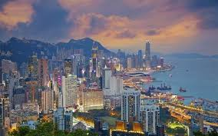
SANAYİ VE GÖÇ İLİŞKİSİ
-Sanayi Yerleşmeyi Nasıl Etkiler?
-Sanayileşme, Göçleşme Ve Şehirleşmenin Sonuçları Nelerdir?
-Sanayi Ve Göç Arasında Nasıl Bir İlişki Vardır?
-Sanayiyi Etkileyen Faktörler Nelerdir?
-Sanayi Devrimine Kadar Göçün En Büyük Nedeni Nedir?

İÇİNDEKİLER :
Hazırlayan : Naz
Sınıf : 12-İ
Numara : 1148

